22.05.2020 Propozycje działań dla dzieci z pomocą Rodziców
Temat: Odwiedziny na łące
1.Wycieczka na łąkę.
Rozmowa rodzica z dzieckiem poprzedzająca wycieczkę.
− Co to jest łąka?
− Co się dzieje z łąką, gdy trawa już urośnie?
− Dlaczego ludzie koszą łąki?
− Jakie zwierzęta żyją na łące?
− Co się z nimi dzieje po skoszeniu trawy?
Przypomnienie o właściwym zachowaniu się podczas wycieczki.
Przygotowanie potrzebnych materiałów i przyborów. Dziecko zabiera: łopatkę i woreczek na okazy roślinne; lupy; słoik z otworami (umieszcza w nim biedronkę).
Prowadzenie obserwacji na łące.
• Oglądanie roślin – nazywanie ich.
• Zwrócenie uwagi na kolorystykę łąki.
• Poszukiwanie zwierząt.
Wykopanie koniczyny (okaz z korzeniami, łodygami, kwiatami) i umieszczenie jej z odrobiną ziemi w woreczku foliowym.
• Złapanie biedronki i umieszczenie jej – w celach obserwacyjnych – w słoiku. Oglądanie umieszczonej w słoiku biedronki. (Potem należy ją wypuścić).
− Jak wygląda biedronka?
− Ile ma odnóży? (3 pary i czułki).
− Czy wiecie, co jest pożywieniem biedronki?
Zjada mszyce, które niszczą rośliny. Jest drapieżnikiem wśród owadów, bo poluje na mszyce, atakuje je i zabija. Pomaga w ten sposób ogrodnikom, toteż jest bardzo pożyteczna.
Samodzielne wypowiadanie się dziecka na temat zwierząt zaobserwowanych na łące (np. żaby, jaszczurki, ślimaka...)

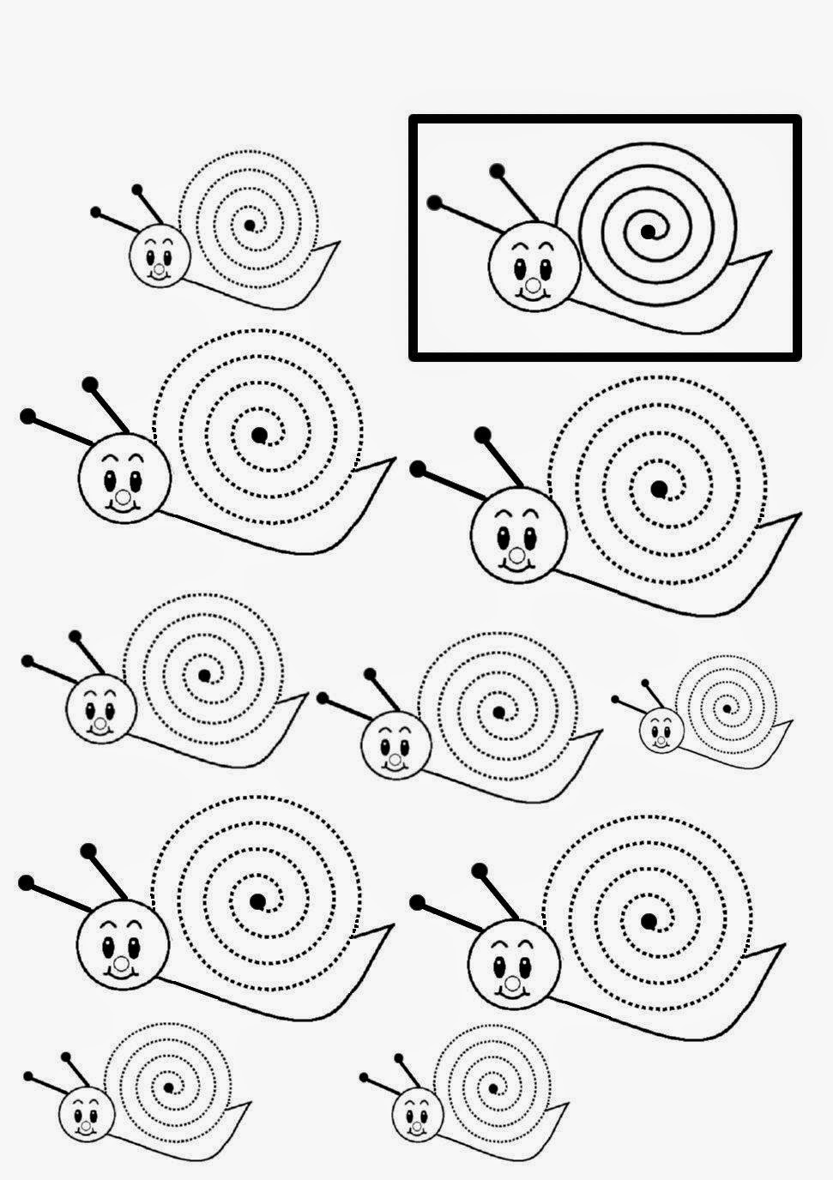
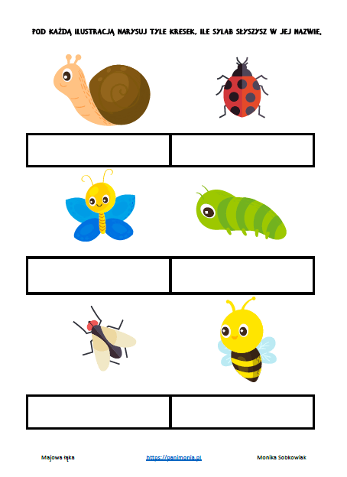
Zabawa słowna - Dokończ.
Zwinny jak... (jaszczurka)
Powolny jak... (ślimak)
Zielony jak... (żaba)
Kolorowy jak ... (motyl)
Niebieski jak... (niezapominajka)

Karty pracy, cz. 4, s 45

Praca plastyczna –
Mieszkańcy majowej łąki - lepienie z plasteliny wg pomysłu dziecka
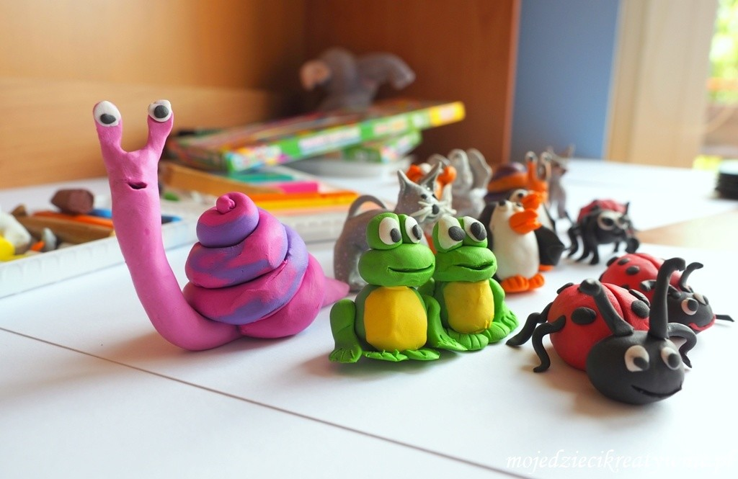

https://www.youtube.com/watch?v=LKLf5EN1Ff4&feature=emb_rel_pause - link do filmu

Wędrówki Skrzata Borówki - ŁĄKA -
miłego oglądania😊😊😊

